管理体系审核记录表
过程与活动、  抽样计划 | 涉及  条款 | 受审核部门：商务部 主管领导：卜婷婷 | 判定
 |  | 审核员：李雅静 审核时间：2022年09月21日 上午至2022年09月21日 下午
审核条款：
Q:5.3/6.1.2/6.2/7.1.3/7.1.4/7.1.5/7.1.6/8.1/8.2/8.4/8.5/8.6/8.7/9.1.1/9.1.2/10.2
ES:5.3/6.2/6.1.2/6.1.3/8.1/8.2
组织的岗位、职责权限 | QES5.3 | 部门负责人：卜婷婷  职责：  1）负责市场开拓，销售网络建立，销售队伍的建设，项目信息收集、分析、跟踪、谈判，签订合同。  2）负责业务的报价及说明,报价书、投标书的制作，参加投标活动；  3）负责销售合同的制作，组织标书、合同评审，负责将合同更改信息传递到相关部门；  4）负责与顾客联络沟通，组织处理顾客投诉。负责保存相关服务记录；  5）负责组织对顾客满意程度进行测量，确定顾客的需求和潜在需求；  6）负责与顾客相关的数据收集、传递、交流。负责本部门统计技术的具体选择与应用。  7）负责识别本部门的环境因素和危险源的辨识评价和控制工作；  询问职责，回答明确 | Y
环境因素、危险源识别 | ES6.1.2 | 编制了《环境因素的识别与评价控制程序》、《危险源辨识与风险评价管理程序》符合标准要求.  提供的“环境因素辨识与评价表”“重要环境因素清单”  评价考虑了三种时态现在、过去、将来、三种状态、异常、正常、紧急考虑了法律法规，并进行了评价，服务过程，用打分法考虑了法规符合性、发生频次、影响范围等, 通过定性判断法，共识别出重大环境因素2项：固废排放、火灾，评价符合程序要求及公司的实际情况。  对重要环境因素的控制措施包括制定管理制度、监督检查、应急预案、培训等。提供《重要环境因素识别清单》，其中人事部涉及的重要环境因素：固废排放、意外火灾的发生，评价基本合理。  提供“危险源辨识、风险评价和控制措施确定控制程序”，对影响职业健康安全的危险源，评价其风险程度及级别，不可接受风险评价的标准和更新的时机,并确定更新不可接受风险因素从而进行有效控制等方面的管理要求进行了规定，满足要求。  提供的：“危险源识别与风险评价表”、“不可接受风险源清单”， 评价考虑了将来、状态、可能导致的事件，并进行了评价，用打分法考虑了法规符合性、发生频次、影响范围等, 通过是非法，共识别出不可接受风险5项，涉及：潜在火灾、爆炸，触电，食物中毒，新冠疫情，意外 伤害，评价符合程序要求及公司的实际情况。对危险源的控制措施包括制定管理制度、监督检查、应急预案、培训等。 | Y
合规义务、法律法规 | ES6.1.3 | 公司法律法规和其它要求收集渠道有政府环保部门、安监部门、主管部门、国家网站等。法律法规和其它要求通过会议、培训等方式传达到相关方和公众，能够为其获取。  提供了《环境法律法规清单》，共28项，其中包括：中华人民共和国环境保护法、中华人民共和国固体废、污染环境防治法、城市生活垃圾管理办法、中华人民共和国大气污染防治法、中华人民共和国水污染防治法等  提供了《职业健康安全法律法规清单》共24项，其中包括：北京市消防条例、北京市劳动保护监察条例  、北京市实施《女职工劳动保护规定》的若干规定、北京市工伤保险条例实施办法、北京市人民政府关于进一步明确责任加强新型冠状病毒感染的肺炎预防控制工作的通知、关于印发新型冠状病毒肺炎诊疗方案（试行第六版）的通知及解读、国家卫健委通报新型冠状病毒感染肺炎患者出院标准等  公司的法律法规识别比较全面，对标准职业健康安全方面法律法规与其他要求均列入了清单，收集基本齐全，基本符合要求。收集部门：综合部 | Y
目标和方案 | QES6.2 | 根据管理手册及目标分解规定，制定了以下销售目标：  1、合同评审率100%  2、交付不得出现质量投诉；  3、供货及时率100%  4环境污染事故为零。  5火灾事故发生率为零。  每年按季度考核，抽查2022年第二季度的考核结果，各项目标均已达标完成  查环境和职业健康安全管理方案  - 针对固体废弃物合理分类，商务部及其它部门中产生的各种废弃物督促外包方放置到指定位置，得到妥善处置，并定期进行检查。  - 针对火灾事故配备合理数量的灭火器并确保其有效性。定期检查  - 为防止重伤事故发生，建立健全各项安全销售管理制度、办法。使载体全过程有效运行。每月实行定期和不定期检查制度，实行评比奖罚制度，严格控制火灾发生。  管理方案基本可行，无需修改 | Y
基础设施  工作环境 | Q7.1.3  Q7.1.4 | 公司给配备了电脑，打印机，传真机，座机电话等基础设施意外还有冷库间使用的Elitech 精创 MTC-5080 冷库 满足现经营要求；  于2022年3月中旬对办公设备进行统一检修，重装系统，升级，杀毒，系统打补丁。  -- 策划并制定了《工作环境和管理要求》，现场观察办公区域环境卫生管理，工作场所布局合理，温湿度适宜，照明良好，满足办公需求。  办公场所有灭火器，放置在规定的地方，办公场所卫生环境干净、光线充足合理。有“办公环境卫生管理制度”、“安全防火规定等规章制度”等规章制度。运行环境满足要求 | Y
监视和测量资源 | Q7.1.5 | 公司无监视测量设备  公司无计算机软件监视测量设备。  公司无封存和报废监视测量设备。  公司的监视测量主要是通过是内审\目标\绩效监视测量\平时的工作检查情况进行监视测量 | Y
组织的知识 | Q7.1.6 | 公司确定运行过程所需的知识，内部来源包括公司运作准则（管理制度、工作记录等）、专业技术应用、项目管理等。外部来源包括外来资料如法律法规、市场信息等。  对知识的保持采取文件资料的保存和信息系统存储方式，在公司内部可通过传递、交流、培训等方式获取。  为获取更多必要的知识采用工作经验总结、专家、顾客意见的采集，技术动态的跟踪，行业领先者的最佳实践调查等。 | Y
运行策划和控制 | Q8.1 | 1.范围：公司主要产品：水产品、蔬菜及许可范围内预包装食品（含冷藏冷冻食品）  2.公司产品执行标准：中华人民共和国食品安全法 全国人大 2018.12.29  GB 2762-2017 食品安全国家标准 食品中污染物限量 中华人民共和国住房和城乡建设部 2015-08-01  中华人民共和国食品安全法实施条例 国务院 2016.2.6  GB31621-2014 GB 31621-2014 食品安全国家标准 食品经营过程卫生规范  流通环节食品安全监督管理办法 国家工商行政管理总局令 2009.7.30  食品经营许可管理办法 国家食品药品监督管理总局 2017-11-17  食品生产经营日常监督检查管理办法 国家食品药品监督管理总局 2016年5月1日  食品标识管理规定 国家质量监督检验检疫总局 2008-09-01  GB/T20940肉类制品企业良好操作规范 国家质量监督检验检疫总局 2007-12-01 GB23346食品良好流通规范 国家标准化管理委员会,国家质量监督检验检疫总局 2009-10-01  GB7718--2018预包装食品标签通则 食品安全国家标准 2012-04-20  3. 销售流程：  客户接触----合同评审----签订合同-----客户付款------入帐------采购-----客户提货-----验收  4.商务部负责产品实现和服务提供的策划，产品策划主要依据顾客的要求以及国家标准，策划输出的具体结果包括以下内容：  a）确定产品和服务的要求；--产品标准、销售规范、服务规范等。  b）建立过程准则以及产品和服务的接收准则；---作业标准、办法等  c）确定符合产品和服务要求的资源；---流程图  d）按照准则实施过程控制；---销售服务过程监控  e）保持、保留必要的文件和记录。---文件和质量记录  ---策划输出经过评审及跟进、必要的更改控制及批准等以适合组织的运行需要。  ----需确认/特殊过程：销售过程  ----外包过程：无 | Y
产品和服务的要求 | Q8.2 | 商务部经理介绍到公司产品销售由客户提出要货需求，公司在确定产品和要求时，对以下方面进行了考虑：交付时间、产品的质量、产品的价格、产品的特别要求等。商务部负责确定与产品有关的要求，包括：客户规定的要求、交付和交付后活动的要求、规定的用途或已知的预期用途所必须的要求、与产品有关的法律法规及公司的附加要求。这些要求以相关技术资料、标准、合同或采购订单中体现。  企业通过电话、客户了解市场的需求状态，识别顾客要求。通过适用法律法规、行业标准收集、分析、评价了解行业发展要求。通过对竞争对手分析确定公司的发展市场。  抽销售合同1：客户：国家烟草专卖局机关服务中心  签订日期：2021.12.29，供货期三年  产品名称：全品类食材（包括但不限于水果、粮油、蔬菜、冻品、调味料、肉类、鱼类以及厨房洗涤用品、厨具等等。）  合同写明了供应货品、合同总额、供货期、、食材配送要求、交货地点、食材退换、验收等  评审记录：日期：2021年12 月25日  评 审 意 见  1.产品要求规定： 明确 √ 不明确 □  2.与以前表述不一致的要求： 已解决 √ 未解决 □  3.公司满足合同要求：1）技术指标 能满足 √ 不满足 □  2）交货期 能满足 √ 不满足 □  3）价格 合 适 √ 不合适 □  4.其他： 1）双方责任 明 确 √ 不明确 □  2）付款方式 合 适 √ 不合适 □  3）纠纷解决方式 明 确 √ 不明确 □  评审人：各部门负责人  审批：本公司可以符合顾客要求，合同可以继续执行。  签名：付世浩  抽销售合同2，客户：中共北京市卫生健康委员会党校  签订日期：2022.01.15  产品名称：全品类食材（部分新鲜蔬菜；部分新鲜水果；部分草本木本的干冻品，如干木耳，干辣椒，冻松茸等；部分鲜活农产品，如猪牛羊肉等，部分鲜活农产品的分割冻品，如冻鸭胸，冻鸡腿；部分海鲜水产品、部分粮油农副产品、部分禽蛋类产品等等。）  合同写明了供应货品、合同总额、供货期、食材配送要求、交货地点、食材退换、验收等  评审记录：日期：2022年1月10日  评 审 意 见  1.产品要求规定： 明确 √ 不明确 □  2.与以前表述不一致的要求： 已解决 √ 未解决 □  3.公司满足合同要求：1）技术指标 能满足 √ 不满足 □  2）交货期 能满足 √ 不满足 □  3）价格 合 适 √ 不合适 □  4.其他： 1）双方责任 明 确 √ 不明确 □  2）付款方式 合 适 √ 不合适 □  3）纠纷解决方式 明 确 √ 不明确 □  评审人：各部门负责人  审批：本公司可以符合顾客要求，合同可以继续执行。  签名：付世浩  另抽其他销售合同及合同评审，均保存完好，符合要求。  公司通过传真、邮件及电话等方式与顾客交流，主要进行以下沟通：  1、向顾客提供保证产品质量的有关信息，保修及应急措施。  2、接受顾客问询、询价、合同的处理。  3、根据合同要求进行有关的事宜，对顾客的投诉或意见进行处理和答复。  4、合理处理顾客财产，主要是顾客报修产品。  目前沟通渠道畅通  目前无合同更改情况发生。 | Y
运行控制 | ES8.1 | 本部门应执行的运行控制文件包括：运行控制程序，废弃物控制程序、噪声控制程序、消防控制程序、设备控制程序、劳动防护用品控制程序、资源能源控制程序等  运行控制情况：  1、危险废物-无  2、固体废弃物的废弃  生活垃圾在办公区域集中收集后，由物业管理交环卫部门统一定期清运；回收固废处理（包括危险固废如墨盒、硒鼓等）作好分类保存交供应商回收。  霉变的粮食，统一由供方进行回收  3、库房噪声的排放  设备噪声较小，目前的控制为加强对设备的维护和保养，设备是库房传输设备。  4、火灾  查现场。灭火器，均在有效状态，现场有警示标示，对潜在的火灾制定了应急预案。详见8.2审核记录。  5、机械伤害  现场库房设备状态良好，防护设施齐全，制定了防止机械伤害的管理方案。未出现过严重的机械伤害事故。  6、高温中暑  公司向员工提供防暑降温的食品和药品，综合办公室有专人负责该工作，没有发生过高温中暑的情况。  7、触电  现场，电源使用基本安全，未发现触电安全隐患。  8、食品搬运过程中的可能出现的砸伤、货物码放过高引起的高处坠落  工件的搬运主要采用手推车，对工人进行安全培训，防护设施齐全，制定了相应的应急预案。未出现过严重的工伤事故。  高处坠落：对人员进行安全培训，物品码放尽量不要超过2米，超过时一定要码放稳定，人员要注意安全。  9、食物中毒  食物由于霉变、虫蛀、鼠害等，保存不当造成食物中毒，公司进行食物监测，进行灭鼠，杀虫，公司采用物理灭鼠杀虫法，有属笼、蟑螂贴等，对库存的食物定期监测，杀虫害等，同时对人员加强培训  11现场劳动防护用品使用和管理情况  提供了劳保用品管理的规定，为操作工发放了专用的面罩、手套。提供了防护用品的发放记录。  - 受相关方施加影响： 组织对进入场所内的供方送货员、求职及培训人员视情况由安保人员或受访人提醒、签定安全协议等方式，告知相关遵守相应的运行准则，以防止外来人员受到人身伤害或职业健康安危害  13、公司为员工缴纳了养老、工伤、医疗等保险。  14、新冠疫情期间，组织策划了《疫情防控应急工作预案》，对疫情期间的疫情防控物资的发放、人员的管控、每日的人员体温检测、环境的消毒等进行了策划  15防潮放霉变措施：库房经常通风、按时打扫卫生、保持地面干净，无污物、下班后关好门窗，防止下雨漂进屋内、随时检查房屋是否漏水等措施 | Y
应急准备和响应 | ES8.2 | 商务部参与公司组织的应急预案及演练活动，具体审核见人事部ES8.2审核记录 | Y
外部提供过程、产品和服务的控制 | Q8.4 | 制定了《进货检验规范、产品核验规范》，内容符合标准要求。规定了对选择评价和重新评审供方的方法。通过供方评价调查表、供方业绩评定表，调查供方的质量保证能力如：供应商经营资格、产品检验和质量认证情况、价格、供应商的质量保证能力、供应商满足紧急需求的能力、供应商售后服务能力和水平、供应商过去履约情况。  评价准则：  a）供方的规模、市场信誉、供货能力；  b）供方的供货期、付款方式；  c）供方质量保证能力等。  能确保外部提供过程、产品和服务在公司的质量管理体系控制下，不会影响组织持续提供合格产品和服务的能力。  查看《合格供方名录》：  序号 供方名称 供应产品/服务  1 佛山市海天（高明）调味食品有限公司 调料类  2 北京福朋伟业商贸有限公司 粮油类  3 北京二商肉类食品集团有限公司 肉制品等预包装食品含冷冻品  4 北京宏远天顺商贸有限公司 蛋类。。。。。。  询问负责人已按准则对供方进行评价，提供了《供方评定记录表》  抽查供方采购合同：  供方:佛山市海天（高明）调味食品有限公司  合同期限：2020年12月29日-2023年12月28日，三年期  内容涉及：资质保证、采购方式、质量保证、数量要求、货物价格、付款方式、违约责任等  企业有库房，供方发货到组织库房，在发货单（验收）上签字进行确认，作为收货的依据。发货单具体见8.5.1条款。  企业无外包过程  公司提供给外部供方的信息主要有：公司需外部供方提供产品的主体信息，如产品等。向供应商传达信息的方式主要是：电话、微信等，经沟通信息内容包括：采购产品名称、要求、数量、价格、到货日期等内容，采购前由总经理进行批准同意后，由商务部负责采购。  经查商务部人员具备任职要求，能够胜任本职工作。  基本符合要求。 | Y
销售及服务的控制 | Q8.5.1 | 公司制定了《管理手册》明确了销售服务的受控条件。  1、公司编制了《销售服务管理制度》、《销售过程检验规范》等对公司的产品销售过程进行了控制。  组织产品覆盖范围：许可范围内预包装食品（含冷藏冷冻食品）的销售；鲜肉、鲜蛋、干鲜果品、蔬菜、粮油、水产品、调味品的销售  2、销售流程:签订合同-----客户付款------入帐------采购-----客户提货-----验收  需确认过程：销售服务过程，也是关键过程。  3、技术要求 合同：销售合同  1)验收规范：合同技术要求及相应产品的国家标准、法律法规。  2)作业指导书：《销售服务管理制度》、《销售过程检验规范》等。  3)使用适宜的设备：电脑和办公设备、小货车等。  4)监视和测量设备：由供应商发货到组织仓库，质检人员验收数量、外观、规格、效期等，检查供方出具的产品检测报告进行核验，最终产品质量由顾客确认，配置检测设备有电子台秤、谷物水分检测仪等。  查阅销售过程控制情况  1)水产品、蔬菜及许可范围内预包装食品（含冷藏冷冻食品）的销售  顾客名称: 国家烟草专卖局机关服务中心  销售人员倪红菊 通过QQ\电话\\微信邮件跟顾客进行沟通  --查,QQ\微信沟通记录  双方通过QQ及微信电话等,对进行产品型号\数量\及运输方式的的沟通,直至签订合同,同时就交付的情况及售后的情况,保持联系  2)水产品、蔬菜及许可范围内预包装食品（含冷藏冷冻食品）的销售  顾客名称: 中华人民共和国北京出入境边防检查总站  销售人员钱浩通过QQ\电话\\微信邮件跟顾客进行沟通  --查,QQ\通过QQ跟顾客进行沟通  --查,QQ沟通记录  双方通过QQ及微信电话等,对进行产品型号\数量\及运输方式的的沟通,直至签订合同,同时就交付的情况及售后的情况,保持联系  --提供”销售人员调查表”  被调查人员倪红菊 叶景生  调查内容有:仪容仪表/对客户的服务态度/个人修养/语音表达能力/自我认识/专业相关知识/决策能力/应变能力/总体评价/顾客反馈情况/售后服务  评价人:付延安  --抽”销售人员服务检查记录”  01营销人员:倪红菊 客户名称:中华人民共和国北京出入境边防检查总站  02营销人员: 叶景生 客户名称:中共北京市卫生健康委员会党校  销售主管对合同情况销售的服务情况进行检查,检查内容有:合同评审\服务态度\仪容仪表\售后服务等  检查人：:付世浩 批准:付延安  现场查看库房管理：公司有用于产品存放的仓库，其中冻库205平米，库房260平方，主要用于各果蔬、肉禽蛋、冻品、奶豆制品、米面粮油、调料产品的暂存，现场查看，仓库内设备设施运行正常，温度、湿度控制适宜。仓库光线充足、通风良好，有灭火器等设防设施；产品按照规定堆放，放置在防潮木架上，仓库均设置了防鼠板、捕鼠笼等，储存条件良好，能够起到产品的贮存保护条件。仓库人员操作都戴有防护手套、口罩等劳动防护用品。产品及人员防护基本到位。  产品交付后有专人对顾客的问询、反馈、投诉进行回答及跟进。如遇产品质量问题，按合同约定进行更换或退货处理，负责人讲目前没有重大的客户投诉及流失情况。  提供《销售服务过程记录表》  产品:水产品、蔬菜及许可范围内预包装食品（含冷藏冷冻食品）的销售  服务过程有:  1)接单:商务部业务员接收和接洽，是否有记录公司的《服务礼仪规定》能否满足要求，有无顾客投诉  2)采购:接收的产品销售任务是否及时传递到供方\编制“采购计划表”，是否及时跟踪并控制交货进度  3)发货:销售人员根据订单，货物发到客户，商务部业务人员要仔细核对发货信息、货物信息等，是否检查防护措施/顾客要求时，是否按提供质量保证资料  4)售后服务:提交产品后，商务部是否去电话询问产品质量情况/顾客有上门服务要求时，是否在规定时间内予以答复并填写质量信息记录和顾客服务记录  提供《销售服务过程确认记录》，确认内容包括：销售服务方法和程序、销售服务程序、设备工具的认可、人员资格的鉴定、记录要求等。评审结论：根据公司实际情况，销售服务实现过程按照公司质量控制管理制度进行，过程所用基础设施均处在完好状态，从业人员经过培训，胜任本职工作，可以提供满足顾客要求、法律法规要求的服务。  确认人：付延安 臧嫱 付世浩 确认时间：2022.1.10  查销售服务现场， 一般接单人员下午到公司接受客户的订单，上午有配送人员付立前往国家烟草专卖局机关服务中心 ，配送的货物有：草鱼、鲳鱼、海白虾、鸡肉火腿、拉皮、白玉鸭血、冬笋、辣椒段、孜然、紫菜等，服务过程中未收到客户的反馈及投诉。 | Y
标识和可追溯性 | Q8.5.2 | 现场查见，公司在经营过程中对标识和可追溯性进行了规定。  1.销售过程采用客户投诉记录、售后服务信息确认回访表等进行标识；  2.物品通过进货记录、发货记录等进行追溯，主要记录内容：供应商、交付日期，规格、数量等；  标识基本符合要求。  3.查看库房，产品标识：采用“物料标识卡”进行标识，卡上注明“名称”“进厂日期”“规格”“数量”等内容。 | Y
顾客或外部供方财产 | Q8.5.3 | 公司的顾客财产主要是顾客及外部供方的提供的信息，如有问题填写《顾客财产登记表》，自体系运行以来未发生问题记录。  顾客财产中暂无知识产权 | Y
防护 | Q8.5.4 | 产品防护  查库房管理：公司有用于产品存放的仓库，主要用于各类产品的暂存，现场查看，仓库内设备设施运行正常，温度、湿度控制适宜。仓库光线充足、通风良好，有灭火器等设防设施；产品按照规定堆放，放置在防潮木架上，仓库均设置了防鼠板、捕鼠笼等，储存条件良好，能够起到产品的贮存保护条件。仓库人员操作都戴有防护手套、口罩等劳动防护用品。产品及人员防护基本到位。  有专人进行产品的库管工作进行管理，做到出入库有检查有记录及台账。  搬运为人工搬运，有传送带、推车等。要求轻拿轻放，堆码整齐，注意层高要求。  运输：产品的运输车辆为物流货车运输，运输过程中有篷布遮挡，可以起到防雨防尘的作用。  负责人讲未有产品在搬运及运输中产生较大损坏。  产品的防护基本到位。 | Y
交付后的活动 | Q8.5.5 | 公司明确服务相关交付后活动的安排及管控要求，包括满足以下各项内容要求。如:  a）法律法规要求；  b）与服务相关的潜在不期望的后果；  c）其服务的性质、用途；  d）顾客要求；  e）顾客反馈。  此外，也包括：交付后活动可能含的担保条款所规定的相关活动，诸如合同规定的售后服务等。  -现场记录及沟通确认：已基本满足交付后活动的要求 | Y
更改的控制 | Q8.5.6 | 组织应对销售合同的更改进行评审，以确保稳定的符合要求。  组织应保留形成文件的信息，包括有关更改评审结果、授权进行更改的人员以及根据评审所采取的必要措施。  经询问，体系运行至今无更改情况发生。 | Y
产品和服务的放行 | Q8.6 | 产品的放行：  （1）组织确定了产品所要求的检验方法，按行业相关标准、客户要求实施产品验证，并制定了相应的检验管理制度。  （2）产品检验：检验依据《进货检验规范、产品核验规范》。  产品的检验：采购的产品经过检验合格后，进入入库。提供有检验记录及入库单  - 抽进货检验：调料、豆制品、鸡蛋、肉、蔬菜、水产、大豆油的检验报告，检验结果合格，见合格单  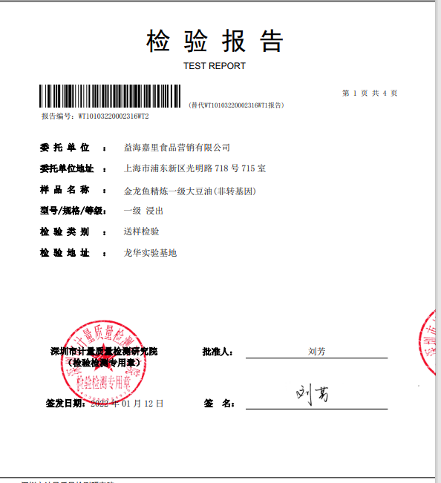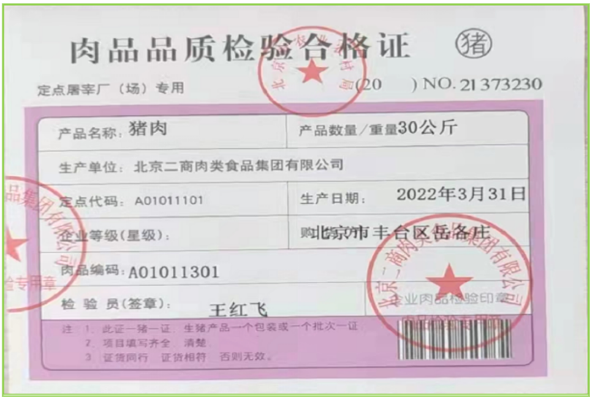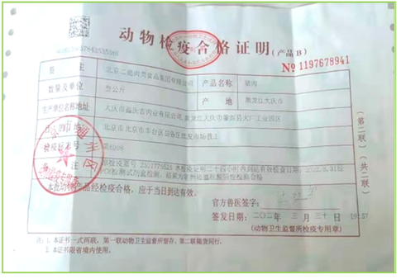  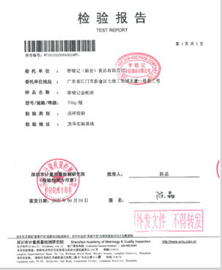  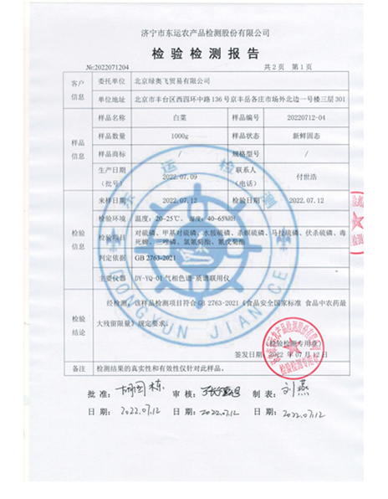  2、销售过程控制放行：  依据：《销售服务规范》、《销售人员考核制度》等。  服务的放行：  抽：2022年7月销售服务检查记录  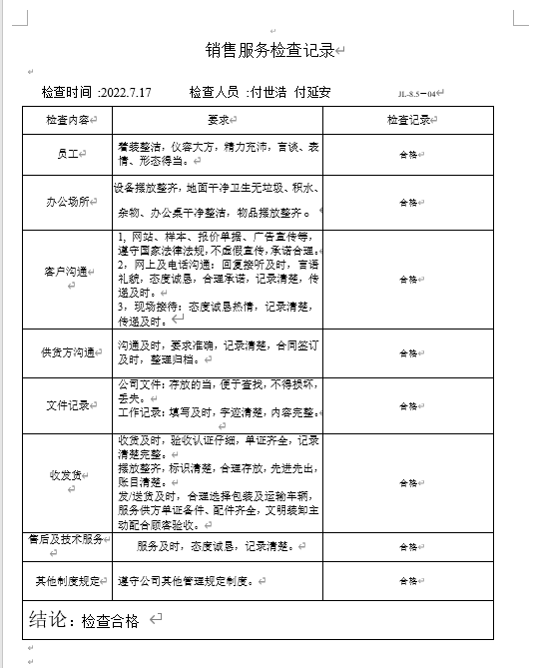  放行受控  3、成品放行控制：  供货检验依据：合同的质量要求。见检验报告  抽查销售出库单1:客户：中华人民共和国北京出入境边防检查总站  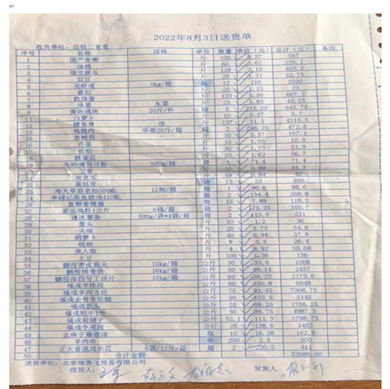  其他出库单同上  放行符合要求 | Y
监测、  分析与评价  顾客满意度 | Q9.1.1  Q9.1.2 | 编制了《顾客满意程度测量程序》对销售服务的质量特性进行监视和测量，以验证其符合要求的程度，确保服务符合要求；制定《监视、测量、分析和评价控制》，为保证公司质量管理体系的有效运行，通过对管理绩效的监视与测量，确保体系运行的有效性。公司通过电话，走访等形式，接受顾客反馈，了解顾客满意度信息，发放调查表对顾客满意度进行定量测量。  提供“顾客满意程度调查表”，调查顾客2家企业进行满意度调查等。  调查主要内容：产品质量、产品交付、服务质量等方面的满意程度等，各项得分求平均值得最终结果。抽《满 意 度 调 查 表》调查时期：2022年5月13日发放调查表共3份，回收调查表共3份。  出现“一般满意”和“不满意”选项的调查表 0 份。  调查分析：  1．产品质量（50%） 50  2．价格（10%） 9  3．交货发货时间（10%） 9  4．服务态度（10%） 10  5．售后服务（10%） 10  6．对投诉的处理（10%） 10  经计算顾客满意度为 98 分 | Y
不合格输出的控制，不合格与纠正措施 | Q8.7  10.2 | 企业经过策划，采用对产品的监视和测量，对不合格品控制等来证实产品的符合性。  企业制定《不符合控制程序》、《事件报告、调查与处理程序》、《改进控制程序》等，通过分析实际存在的或潜在的不符合的原因，制定纠正和预防措施，并验证其效果，以防止不符合的发生／再发生，实现持续改进绩效的目的。通过数据分析、纠正、预防措施实施达到持续改进；通过顾客满意度调查，改进、提高产品质量，满足顾客需求，达到持续改进的目的。  在配送过程中部分产品有损失的情况，记录不完善，对不合格品的控制还需加强； | Y

说明：不符合标注N

